Отчет об участии МБОУ ОСОШ №3 Орловского района Ростовской области в этнокультурном проекте «150 культур Дона»

В соответствии с приказом Министерства общего и профессионального образования Ростовской области от 14.04.2016 г. № 256 «О реализации образовательного этнокультурного проекта «150 культур Дона» в 2016-2017 учебном году МБОУ ОСОШ №3 Орловского района являлась пилотной площадкой по реализацииданного регионального проекта.
В течение учебного года в школе проводилась работа по культурологическому погружению в украинский национальный этнос.
Для организации работы в школе был создана творческая группа, в которую вошли заместитель директора по воспитательной работе Ломакина И.В., руководитель ДО «Мозаика культур», учитель истории Марьянина Л.М., учитель русского языка и литературы Севостьянова Т.В., учитель искусства Сергиенко И.С., учитель музыки Бондаренко Л.С., учитель физической культуры Лучко В.В.
Команда проекта «150 культур Дона» МБОУ ОСОШ №3
Руководитель  учебно-научного модуля  Марьянина Л.М. | Руководитель  проектной группы  Ломакина И.В. | Руководитель  спортивного модуля  Лучко В.В.
Руководитель  литературного модуля  Севостьянова Т.В. | Руководитель модуля прикладного творчества  Сергиенко И.С. | Руководитель  театрального модуля  Бондаренко Л.С.

В школе работает детское объединение «Мозаика культур», задачей которого является исследование культурного пространства этноса, просвещение, пропаганда достижений его представителей.
Знакомство с традициями, фольклором на занятиях ДШО «Мозаика культур», на уроках истории, искусства, музыки, физической культуры, на классных часах позволило организовать и провести 13 декабря 2016 года большое общешкольное мероприятие – праздник украинской культуры. Этому событию посвящена статья в районной газете «Степные зори» от 20 января 2017 года (Приложение 1).
Еще одним большим общешкольным мероприятием стала выставка кукол в украинских национальных костюмах, организованная 7 марта 2017 года. В ней приняли участие 42 ученика 1-11 классов. Нарядные костюмы из ткани, пряжи, пластилина демонстрировали не только традиционные, но и изготовленные руками ребят куклы (Приложение 2).
Учащийся 9Б класса Бешков Максим под руководством учителя искусства Сергиенко И.С. изготовил кукол для участия в региональном конкурсе «Прикладных дел мастер», стал победителем заключительного этапа конкурса (Приложение 3).
Учителя русского языка и литературы Севостьянова Т.В., Березанова Т.Н., Кабакова И.Н. организовали участие учащихся Бешкова Максима (9Б), Скляровой Виктории (5А), Торосян Аркадия (9В) в творческом конкурсе «Новые сказки Тихого Дона».
Склярова Виктория (руководитель Березанова Т.Н.) стала дипломантом II степени регионального этапа конкурса (Приложение 4).
Торосян Аркадий, Бешков Максим стали победителями в номинации «В культуре проявляется талант» и награждены дипломами «Центра развития юных талантов» (Приложение 5).
Огромным подспорьем школе в работе над проектом стало сотрудничество с РРУНКА - Ростовской региональной украинской национально-культурной автономией, которое началось со знакомства с заместителем председателя автономии Шмалько А.Л. – участником межрайонного фестиваля национальных культур «Донская земля – дружная семья», проходившего в нашем районе 21 октября 2016 года (Приложение 6).
26 января 2017 года группа учащихся 7-11 классов побывала в гостях у общественной организации РРУНКА. Ребят тепло принимали ее председатель Владимир Петрович Макарчук, его заместители Андрей Леонидович Шмалько и Леонид Леонидович Яременко, редактор газеты «Кобзарь на Дону» Наталия Сергеевна Корешкова. Они рассказали о деятельности и достижениях культурной автономии, молодежном патриотическом движении «Соколы России». Ребята познакомились с убранством «украинской хаты» (Приложение 7).
О празднике украинской культуры, который состоялся в нашей школе, журналист Н.С. Корешкова написала в региональной газете «Наше время» (Приложение 8).
Кроме того, в газете РРУНКА «Кобзарь на Дону» опубликован материал об этом событии (Приложение 9).
По приглашению руководителей культурной автономии 11 марта 2017г. делегация школы побывала на XIII Международном фестивале дружбы народов «Шевченковская весна». Масштабное красочное мероприятие помогло еще больше приобщиться к миру братского украинского народа (Приложение 10).
В течение учебного года участники команды школы принимали участие в методических мероприятиях, проводимых руководителями проекта:
8 января 2017г. руководитель ДО «Мозаика культур» Марьянина Л.М. стала участницей встречи «Славянское содружество» в музее славянской культуры гимназии №112 г. Ростова-на-Дону (Приложение 11).
5 февраля 2017г. учитель искусства Сергиенко И.С. приняла участие в методическом семинаре «Тихий голос народной куклы», также состоявшийся в гимназии №112. Полученный опыт пригодился Инне Сергеевне для проведения мастер-класса «Птица – вестник весны», состоявшийся на масленичной неделе (Приложение 12).
25 апреля 2017 г. на научно-практической конференции «150 культур Дона». Итоги 2016-2017 учебного года» успешное участие в проекте МБОУ ОСОШ №3 было отмечено благодарственным письмом организаторов (Приложение 13).
РРУНКА также отметила победителей конкурсов «Новые сказки Тихого Дона» и «Прикладных дел мастера» грамотами и благодарственными письмами (Приложение 14).
К сожалению, наша школа приняла участие не во всех запланированных организаторами мероприятиях.
Положения о конкурсе конспектов уроков, чемпионате по этноиграм пришли в школу с опозданием, принять участие в мероприятиях по этой причине было невозможно. Хотя изучение традиций, обычаев, разучивание украинских народных игр осуществлялось.

Предложения школы по дальнейшему осуществлению проекта:
- своевременное донесение информации о предстоящих мероприятиях до всех школ – участников проекта;
- четкое координирование действий участников;
- сделать группу «150 культур» на сайте информационно-телекоммуникационной сети «Интернет» Вконтакте площадкой по координации всех мероприятий проекта (как это делали организаторы фестиваля «Золотые зерна»);
- для приглашения на областные мероприятия рассылать по школам не информационные письма, а официальные документы, которые могут служить основанием для расходования командировочных средств.

Директор МБОУ ОСОШ № 3 М.М. Кушнарева
Учитель истории и обществознания,
руководитель ШДО «Мозаика культур» Л.М. Марьянина

Приложение 1.

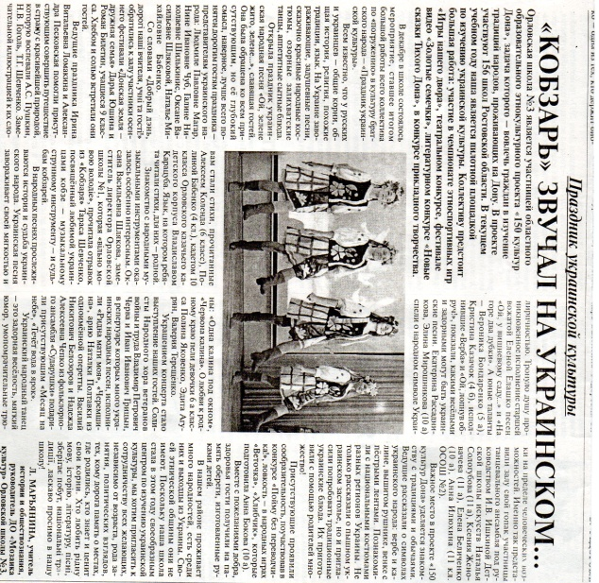

Приложение 2.
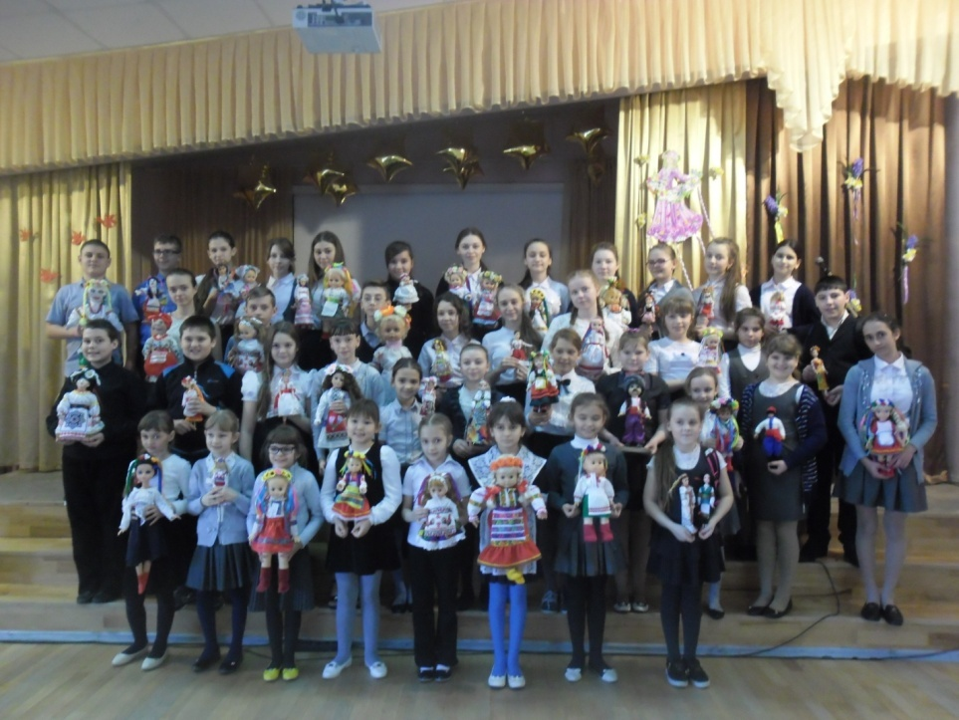
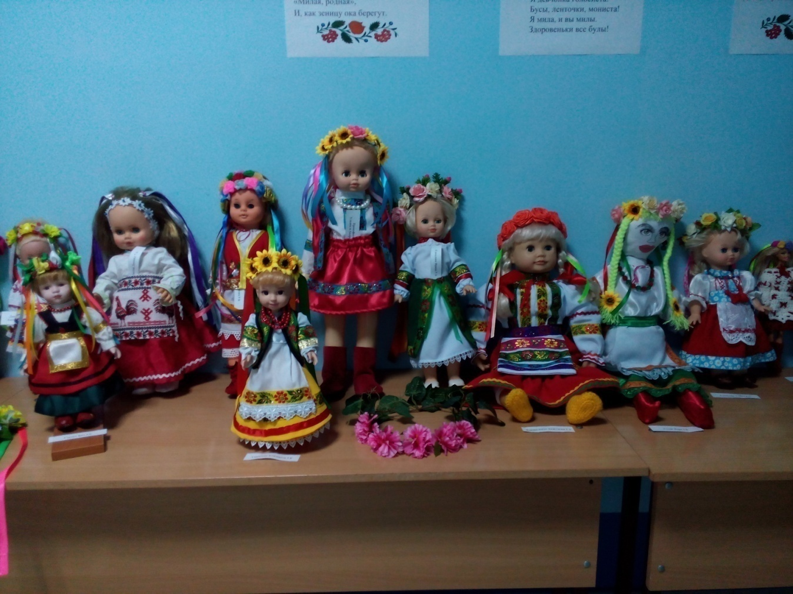

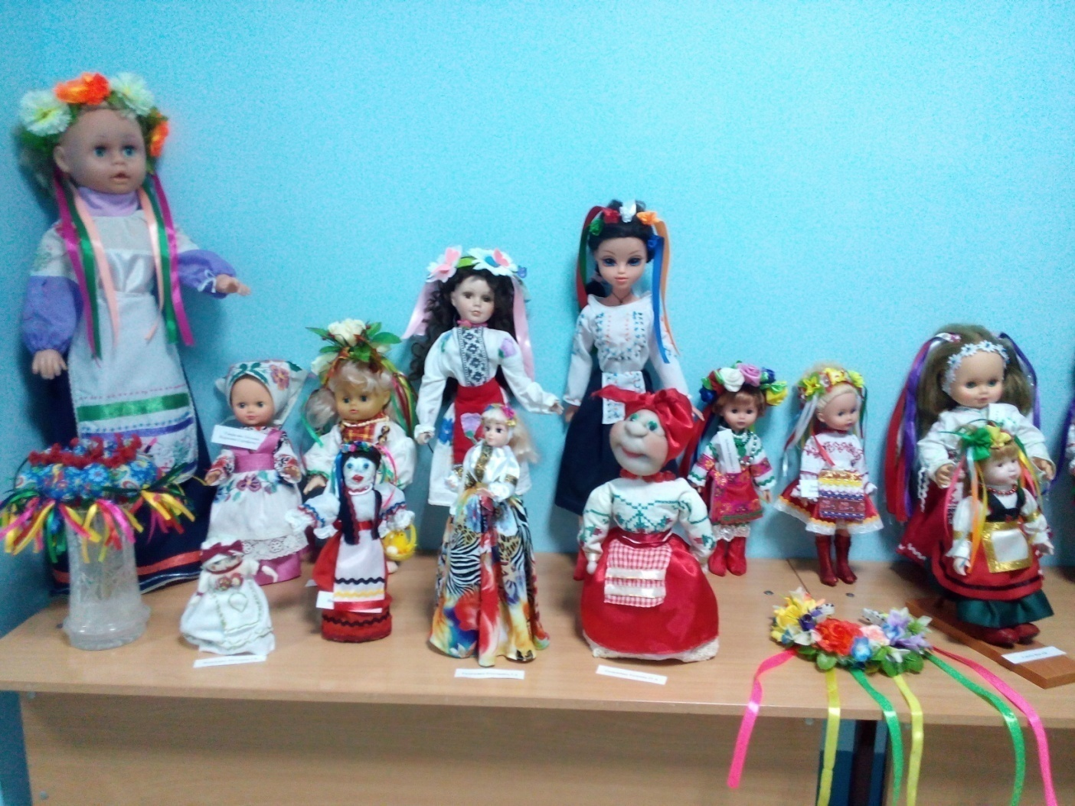
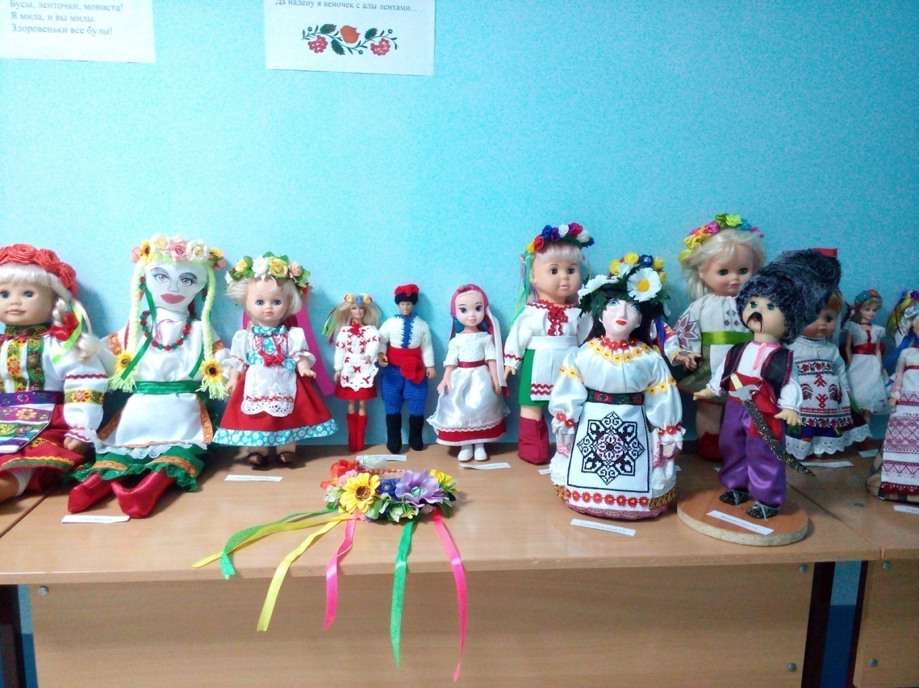
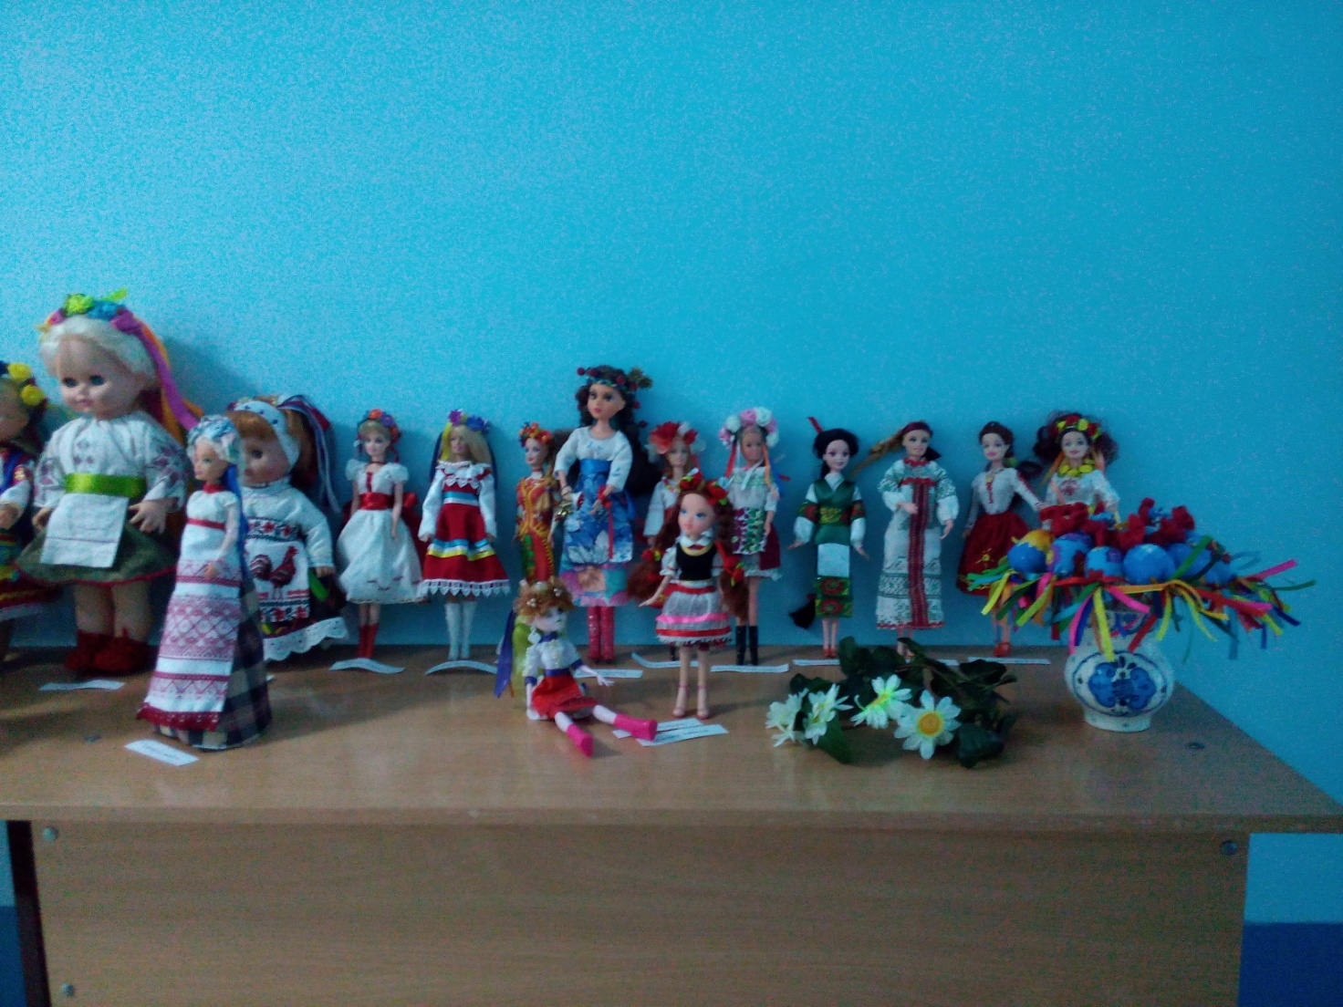
Приложение 3

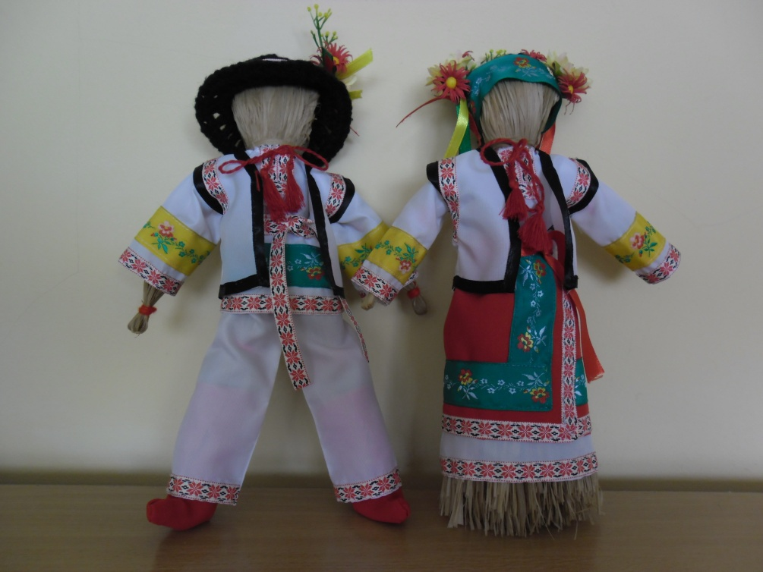
Жители Закарпатья (селяне)

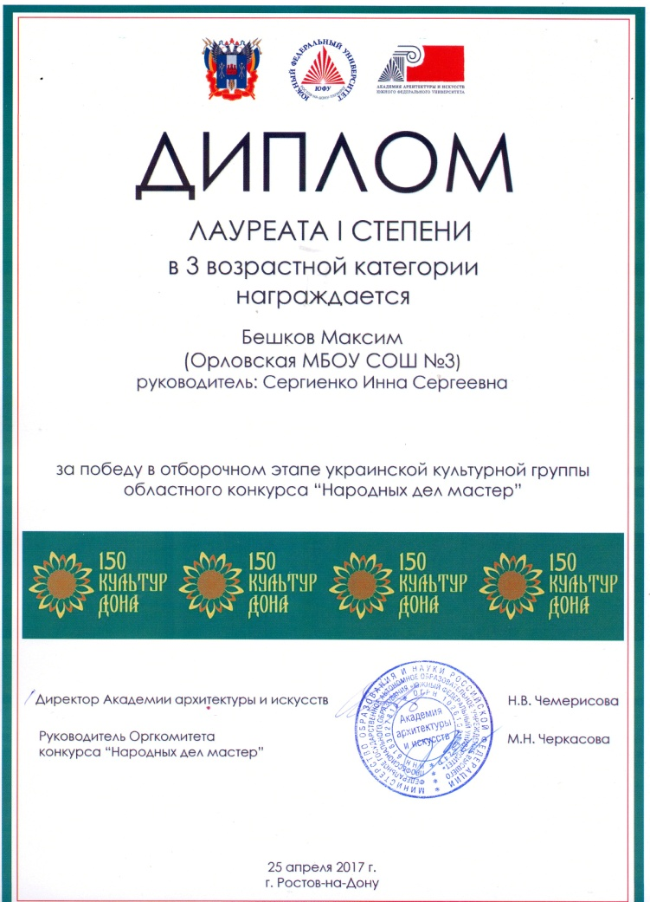
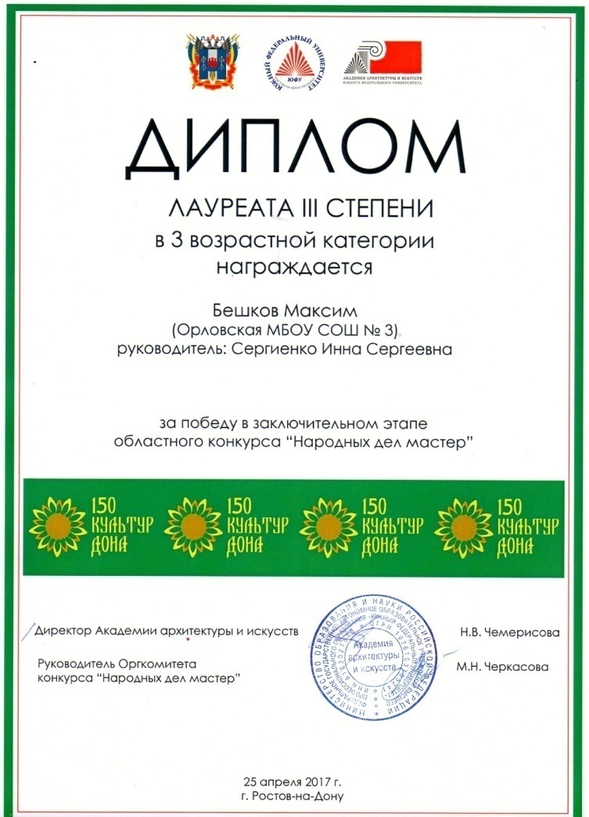
Приложение 4.
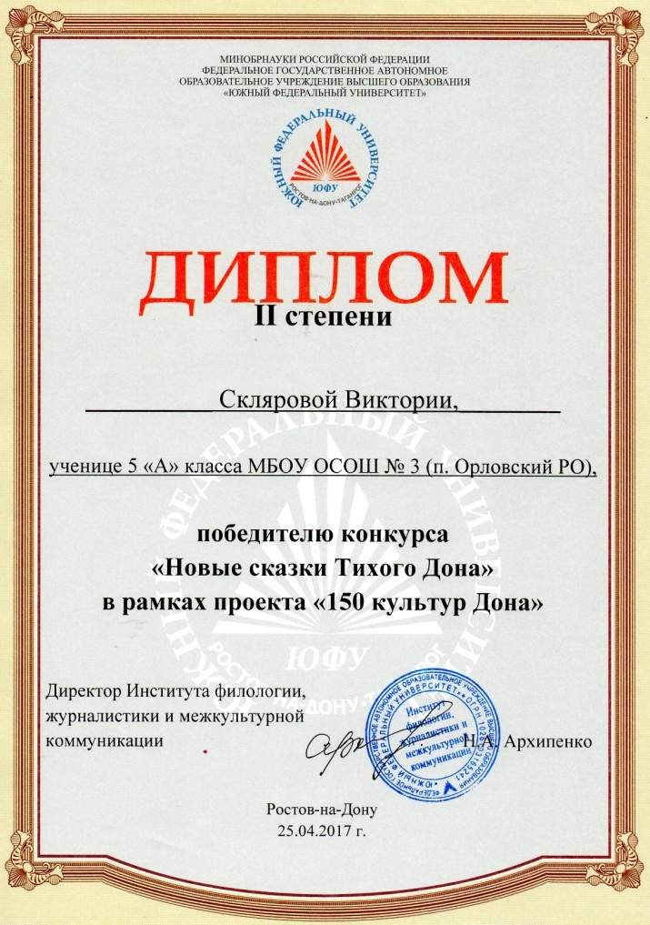
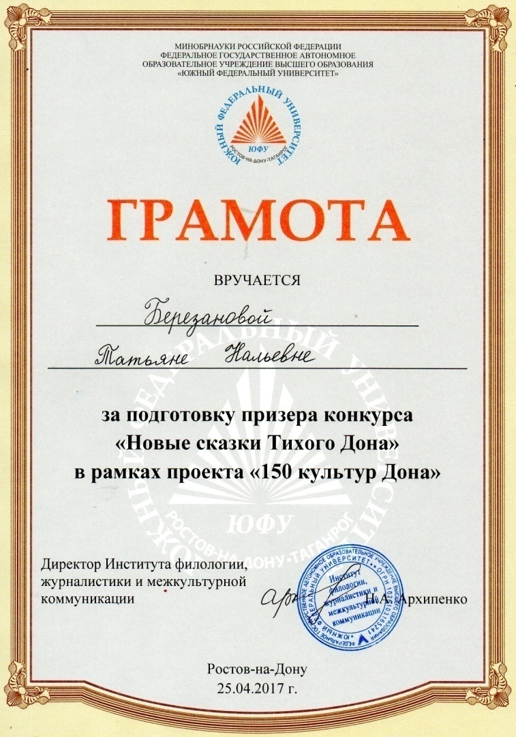
Приложение 5.
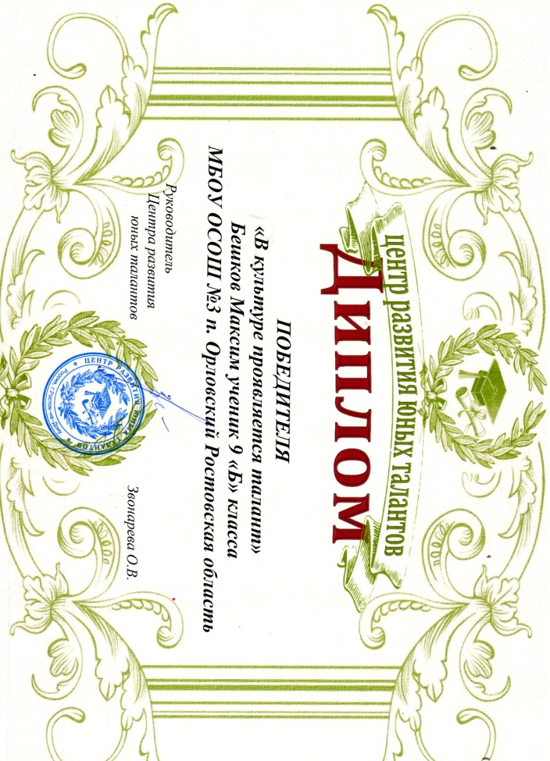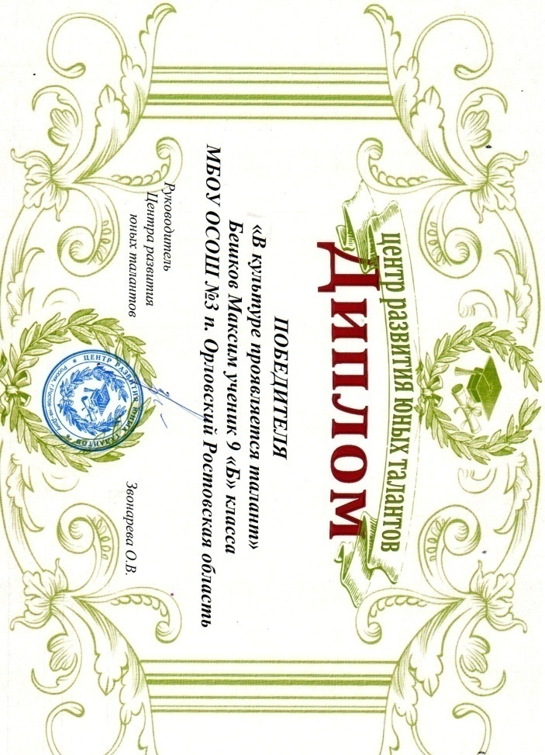

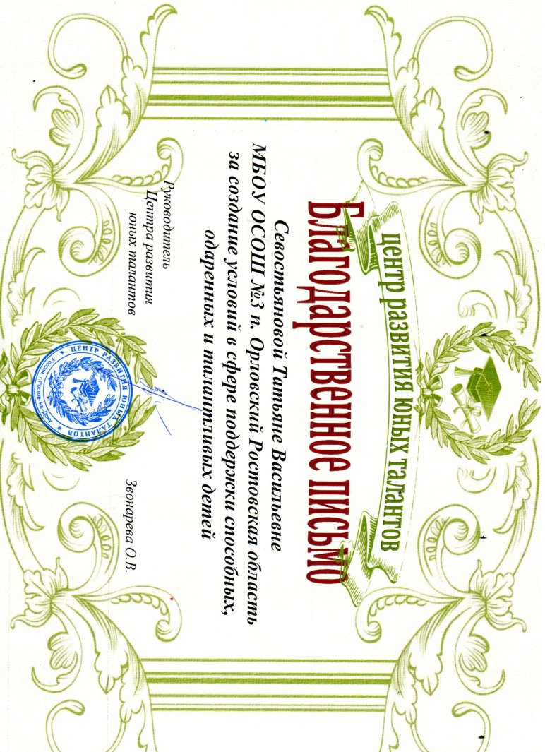
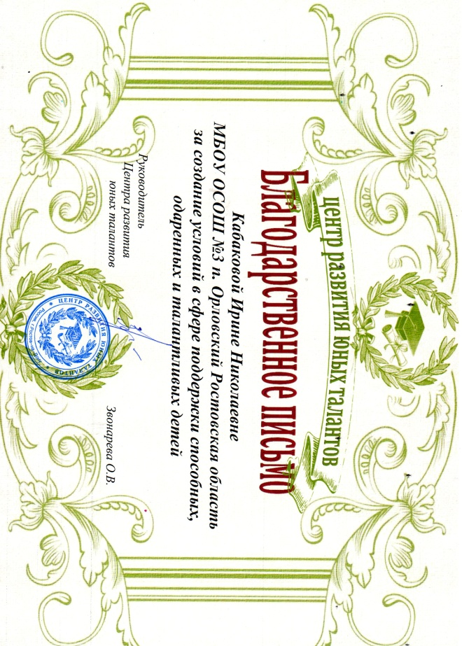

Приложение 6.
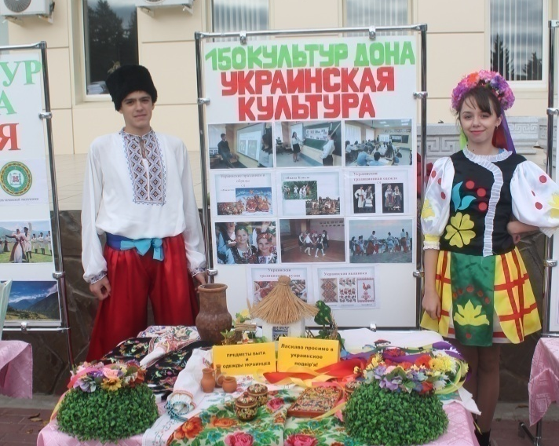
Приложение 7.
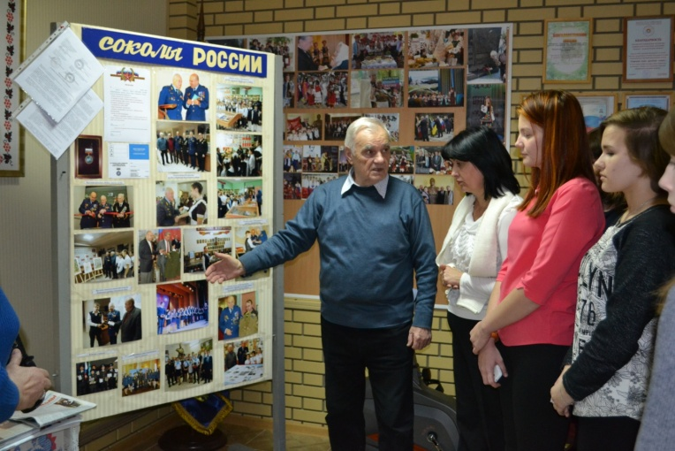

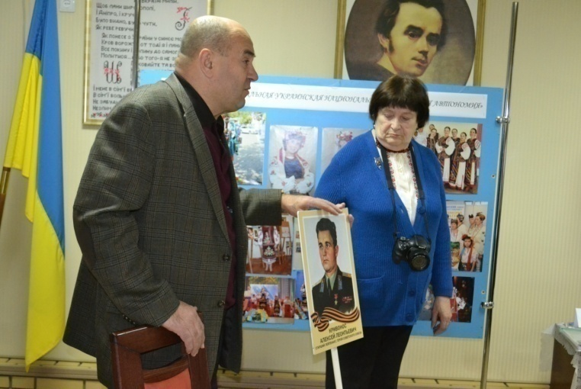

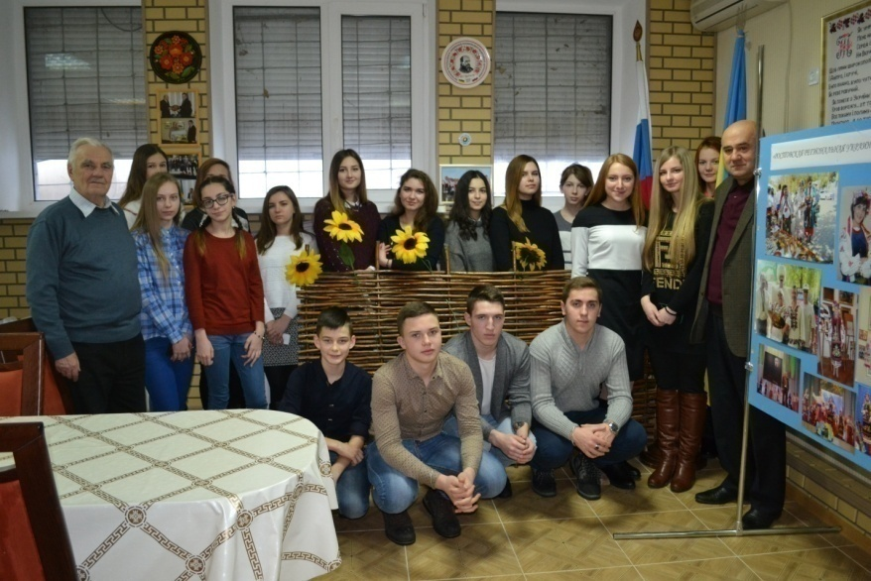

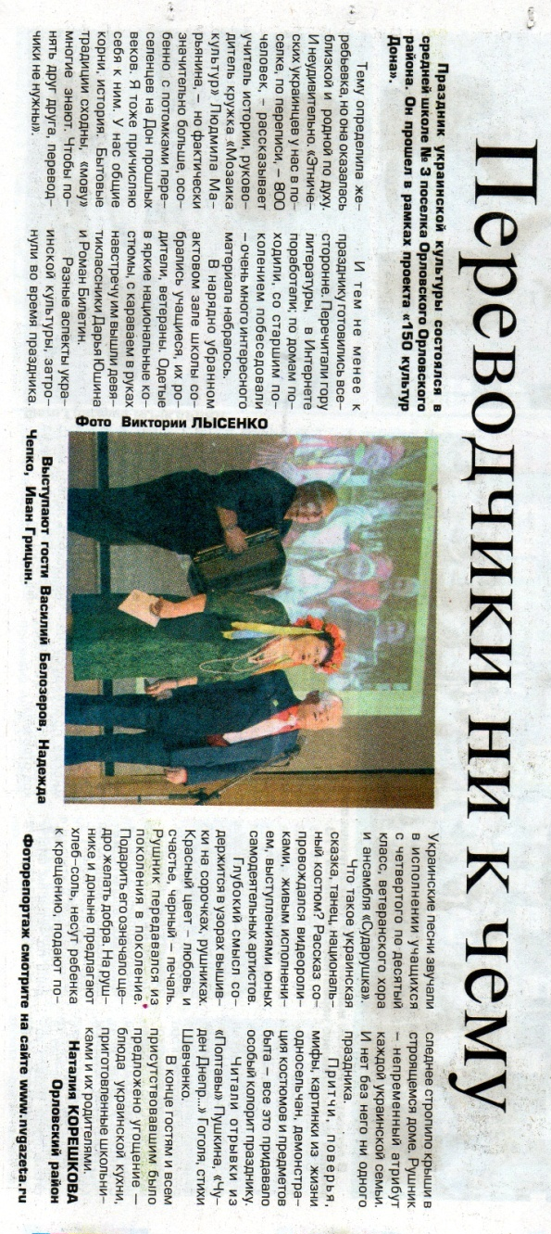
Приложение 8.

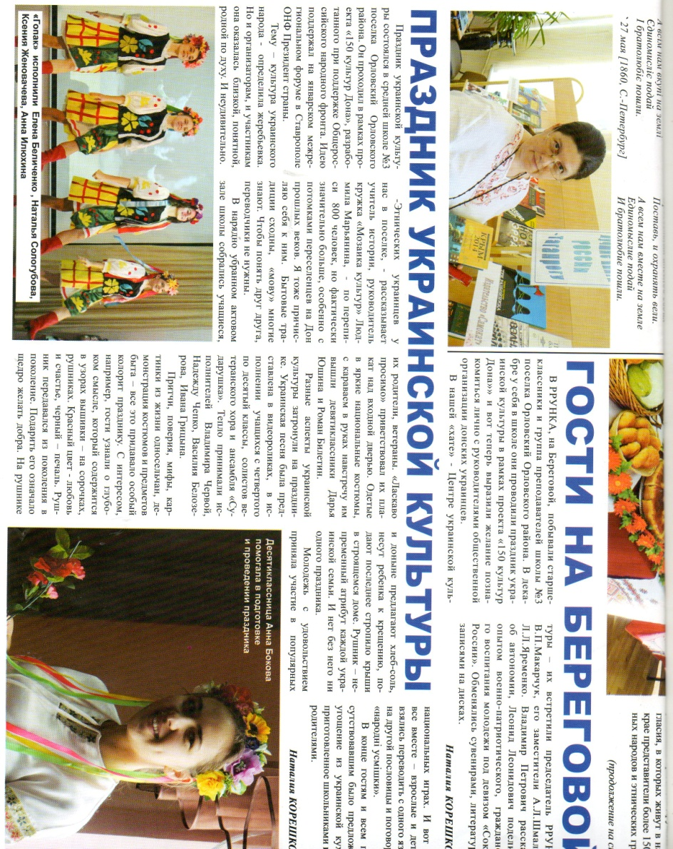

Приложение 9.

Приложение 10.
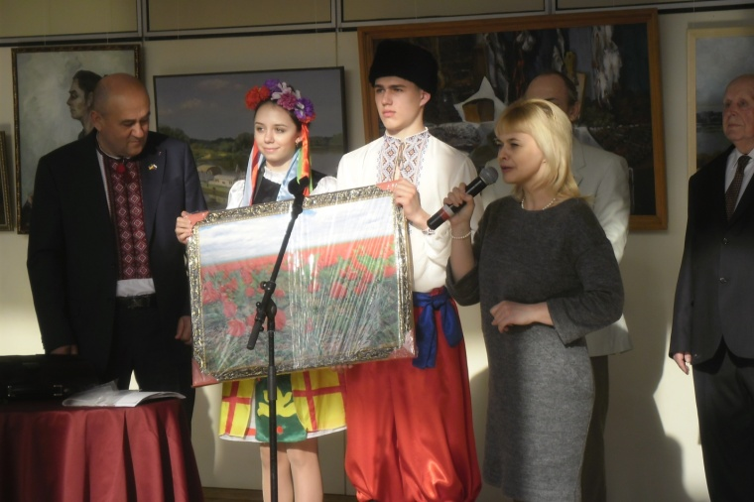

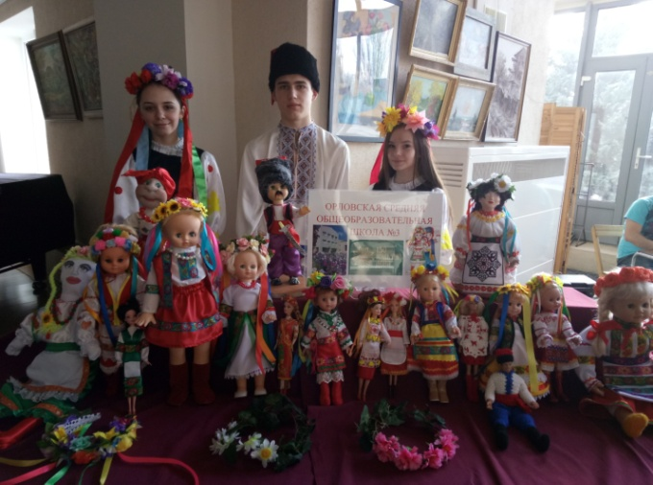

Приложение 11.
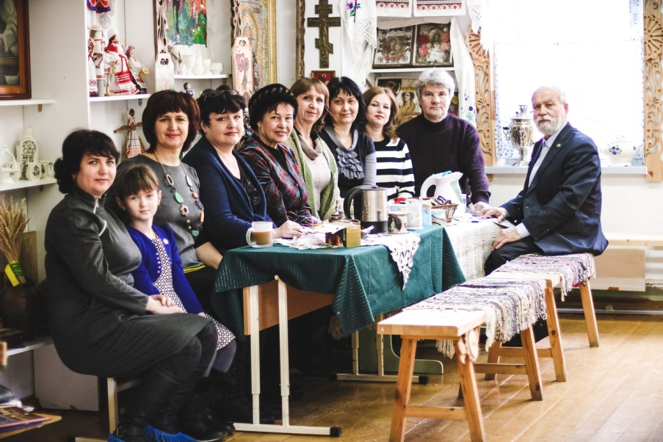
Приложение 12.
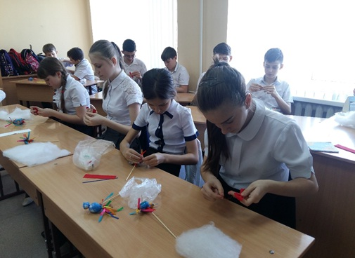
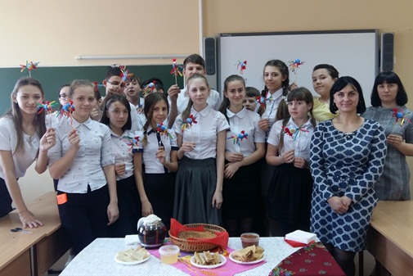
Приложение 13
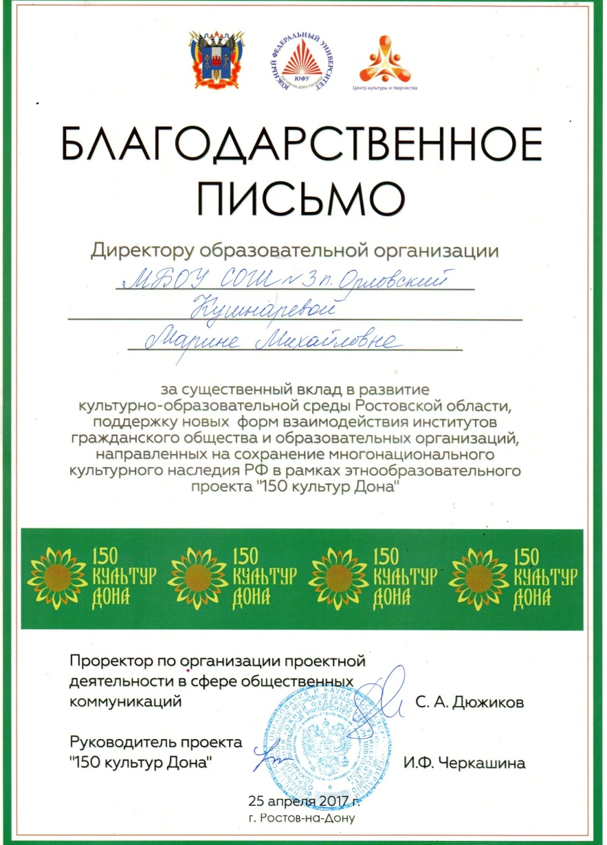

Приложение 14
